台北市立松山高中九十七學年度第一學期高一基礎生物期末考試題
範圍：基礎生物第三、四章全
一、單選題(每題2.5分，共40分)
- （ ）下圖為4種動物的生存曲線，配合以下敘述，選出正確者：
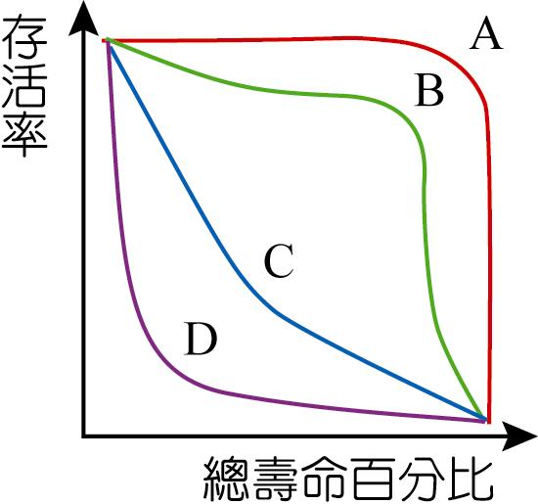
甲、飢餓狀態下果蠅僅能生存5日，且整個族群之死亡時間與此相同；乙、人工飼養臺灣彌猴，其幼年期可以得到很好的照料，通常可活到老年；丙、牡蠣的幼蟲大部分死亡，僅少數能附著在岩石上生存；丁、水螅的死亡率在各年齡階段沒有多大區別(A)各種動物生存曲線X軸表示0歲、50歲、100歲 (B)獼猴為A (C)牡蠣為D (D)要保育水螅應保護其幼年個體
- （ ）下列有關生態系的敘述，何者正確？(A)溪流生態系與沿岸生態系間界線明顯，因此互不影響 (B)生態系中的生物生存受環境的影響，生物也可改變生活環境 (C)能量是閉鎖在生態系內流轉 (D)生態系在外來壓力超過自我調節能力的界線時，將呈現規律的族群波動
- （ ）下列有關生態地位的敘述，何者正確？ (A)美洲獅和非洲獅生活在不同的環境，其生態地位不同 (B)草食性動物皆為初級消費者，故生態地位相同 (C)麻雀偷食穀物，是害鳥，沒什麼生態地位可言 (D)同一生態系中的生物，彼此的生態地位可以相互取代
- （ ）榕樹與山蘇花間的互動關係，猶如下列何者之關係？(A)地衣中的藻類與菌類 (B)印首魚與鯊魚 (C)菟絲子與馬鞍藤 (D)華南鼬鼠與高山田鼠
- （ ）下列有關元素循環的敘述，何者正確？(A)微生物中只有土壤中的硝化細菌，能直接利用大氣中的氮 (B)脫氮細菌可將NH₄⁺轉變為N₂ (C)氮是以固氮後的鹽類被植物體吸收 (D)碳是以有機物質被生物體所利用
- ( )在台灣，如果由山下向上爬，沿途依序可看到哪些植物？甲、紅檜，乙、冷杉，丙、鐵杉，丁、樟樹，戊、玉山圓柏 (A)丁甲乙丙戊 (B)丁甲丙乙戊 (C)戊丁甲乙丙 (D)乙丙丁甲戊
- （ ）下圖中何者可以代表長時間生長在有培養基的培養皿內，細菌生長的情形？
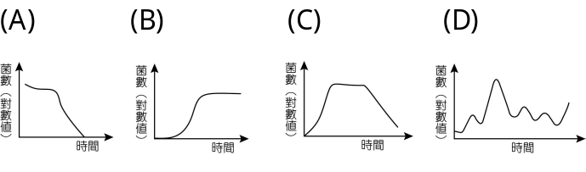
- （ ）下列有關族群的敘述，何者正確？(A)族群是特定區域中，所有生物的組合 (B)族群有出生率、死亡率、年齡結構等特徵 (C)藉由族群的生存曲線可預估未來族群密度將會增加或減少(D)族群的優點是可藉互相殘殺，提高競爭力
- （ ）某班學生到烏來山區進行溪流生態調查，下列哪些敘述是正確的？ (A)在溪流中用浮游生物網可撈到大量的浮游生物 (B)櫻花鉤吻鮭體表鱗片分泌黏液，減少水的阻力 (C)溪流水中的有機質含量較平地河川低 (D)上游至下游，通常pH值漸漸增加
- （ ）下列有關溫室效應之敘述，何者正確？(A)是熱汙染所造成 (B)易引起基因突變 (C)主要是由於人類大量砍伐森林所造成 (D)會造成兩極冰帽溶解，海平面上升，陸地面積減少
- （ ）下列有關自然保留區的敘述，何者正確？(A)區內不准引入外來種，但可採集標本以供學術研究 (B)具有相關的農業生態體系及獨特的農產品 (C)須嚴格維護棲地和生物資源，維持生態現狀 (D)為保護自然風景，野生物及史蹟，並可提供觀賞、研究與遊憩的功能
- （ ）下列有關自然資源的敘述，何者正確？(A)地球表面十分之七為水所覆蓋，所以水資源並不虞匱乏 (B)臺灣地狹人稠，為了提供人民之居住，只好多開發山坡地 (C)人口愈多所消耗的自然資源愈多，所造成的汙染也愈多 (D)臺灣周圍的海洋資源豐富，宜多加開發，以補陸地食物之不足
- （ ）下列有關汙染物的敘述，何者正確？(A)噴霧劑中所含的氟氯碳化物是造成臭氧層破洞的主因 (B)酸雨對水生生物影響很大，但對陸生生物則無影響 (C)逆溫現象是冷空氣覆蓋在較暖的空氣上，使大氣汙染物不能發散而造成 (D)水質優養化經生物放大作用，導致魚蝦貝類的體內累積濃度過高而死亡
- （ ）下列有關人口問題的敘述，何者正確？(A)自從工業與醫術革命以來，人口倍增年數愈來愈長 (B)一百萬年前人口第一次大躍進，稱為工業革命 (C)人口成長率愈大，人口增加愈快 (D)臺灣人口的死亡率低，而出生率高是造成高齡化社會的主因
- （ ）下列有關生命世界組成的敘述，何者正確？(A)所有植物皆能利用日光能行光合作用，故為生產者 (B)草食動物也是掠食者 (C)捕蟲植物既是生產者也是消費者 (D)生產者和分解者是生命世界和非生命世界的兩大橋梁
- （ ）以下何種作為，可避免過度利用自然資源？ (A)將垃圾分類回收利用 (B)廣闢山坡地為茶園，以增加農產收成 (C)於河川中，普設攔砂壩，以避免沙土流失 (D)進行漁塭養殖時，儘量使用地下水，以避免水資源的無謂流失浪費

二、多重選擇題(每題2分，共54分)
- （ ）下表中的甲乙丙代表台灣三個不同的生態系，A-J代表不同的鳥種，方格內的數字是代表個體的數目。依表格的資料，下列敘述何者正確？
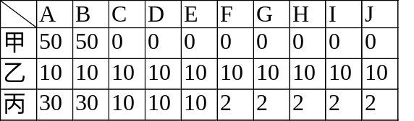
(A)生態系乙的物種歧異度最高(B)物種歧異度乙＝丙(C)生態系甲有可能是已受到汙染的中下游河川生態系(D)如果生態系丙是都市生態系，則A物種和B物種很可能是白頭翁和台灣藍鵲(E)與其他物種（C－J）比較，A物種和B物種可以視為適應環境能力較強的廣布種
- （ ）下列有關生物族群的敘述，何者正確？ (A)個體單獨生活比形成族群有利 (B)所有生物間的相互關係皆為吃與被吃的關係 (C)池塘內有三種魚類，同種魚類間的生存競爭大於異種魚類 (D)在有限空間下，充分供給食物，老鼠的密度將無限制增大 (E)計算族群密度的單位會隨著不同的生物而有不同
- （ ）氮是生物生存不可或缺的元素之一。下列有關氮循環的敘述，哪些正確？(A)植物主要從土壤獲得氮元素 (B)鬆土利於脫氮細菌作用 (C)根瘤菌可協助植物排除含氮廢物 (D)若沒有微生物，氮循環就無法完成 (E)大氣中的游離氮含量極高，多數生物可藉擴散作用直接利用
- （ ）調查海洋中各地的生物物種，物種歧異度最高將出現在珊瑚礁區，下列敘述何者可說明此狀況？(A)物種的棲所利用、食物種類及活動時間高度分化，以減少競爭 (B)環境穩定，不會進行消長 (C)陽光充足，生產者豐富 (D)多種生物競爭相同資源，因而演化成不同物種 (E)生物種類豐富，常被稱為「海洋的熱帶雨林」
- （ ）下列有關陸地生態系的敘述，何者正確？(A)熱帶雨林是世界木材最主要的供應地 (B)針葉林生物相分布在南北半球高緯度地區 (C)寒原植物均以根、莖或芽來繁殖，無開花結果的現象 (D)落葉林底層生長的矮小草本植物，趁早春時，進行旺盛的光合作用並開花結果 (E)草原因雨量不足，故無法長出樹林
- （ ）有關臺灣各種陸域生態系的敘述，何者正確？(A)榕屬植物是熱帶季風林的指標植物 (B)砂丘植物如林投葉具革質可防止水分散失 (C)高山寒原的植物植物葉面常有小絨毛或鱗片 (D)黃鼠狼是一種高山寒原的生物 (E)臺灣黑熊的生活區域，亦可以見到臺灣山椒魚
- （ ）下列哪些水域的生產者主以固著藻類為主？(A)溪流 (B)潮間帶 (C)大洋區 (D)淺海區 (E)湖泊
- （ ）關渡自然保留區，距淡水河出海口約十公里，占地約五十五公頃。區內有由水筆仔組成的林澤及由蘆葦、鹼草等組成的草澤。因為每天潮汐的影響，該地區含鹽分高，有機質豐富。下列有關本區之敘述何者正確？(A)蘆葦、鹼草等是草本植物，不耐鹽水，當海水漫淹至植物體時即會死亡，並成為沿海魚、蝦、貝之食物源 (B)鹽度變化大，且泥土保水力強，有機物質多且溶氧量高 (C)水筆仔是紅樹林植物的一種，屬多年生木本植物 (D)水筆仔的果實成熟後並不立刻落下，其種子會萌出圓柱狀的胎生苗 (E)此一沼澤地區的土地開發或改為垃圾場，對其生物都有極大的破壞性影響
- （ ）下列有關根的適應相關敘述，何者正確？ (A)生活在草原的禾本科植物，根部重量大於莖葉的重量 (B)沙漠的仙人掌根長且深，以增加吸水能力 (C)高山芒草具發達的地下莖，森林大火後，能迅速發芽成為優勢種 (D)附生植物根露在空氣中可以吸收水氣 (E)紅樹林常具支柱根或呼吸根來適應沼澤的泥地
- （ ）下列各生態系生物相的成因，何者與風力太強相關？ (A)戈壁大沙漠植物的開花 (B)玉山圓柏如盆景狀 (C)熱帶季風林的樹木較熱帶雨林矮小 (D)箭竹在稜線處長得較矮小 (E)台灣山區針葉林與草原間的明顯界線
- （ ）下列何者為可更新的資源？ (A)水 (B)土地 (C)石油 (D)生物 (E)礦產
- （ ）下列有關人類與自然的敘述，哪些正確？ (A)亞洲和非洲的低度開發和未開發國家有人口膨脹的問題 (B)歐美已開發的國家及臺灣則有人口老化的問題 (C)人類進步的文明使生態系失去平衡 (D)綠牡蠣是受重金屬鎘汙染所致 (E)熱汙染會造成珊瑚白化
- （ ）下列有關生態工法的敘述，哪些正確？ (A)注重人為環境與自然環境間的互動 (B)河川的整治著重於河川下游的輸洪工程即可 (C)以水泥結合砌石築成安全堅固的兩側護堤 (D)在工程規劃及施工的過程中，需有生態專家參與 (E)因地制宜，多利用當地的自然材料來從事整治工程
【題組一】
一生態系中包含有不同營養階層的生物，它們彼此間的關係長可用能量、個體數或生物量等參數來作圖表示，這種關係圖在多數情況下呈一塔狀結構，因此被稱為生態塔。常見的生態塔呈金字塔型；然而在海洋中，藻類和以它們為食的魚類所形成的生態塔，卻可能呈現如下圖的倒金字塔型。試根據上文，回答30~31題：
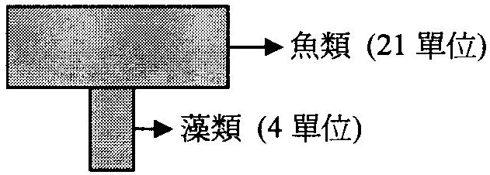
- ( )下咧有關圖中的生態塔的敘述，何者正確？(A)可能是利用能量（焦耳∕平方公尺‧年）畫出來的 (B)可能是利用個體數（個體∕100平方公尺）畫出來的 (C)可能是利用生物量（克∕平方公尺） (D)呈倒金字塔的原因是魚類的食量大，使藻類所剩無幾 (E)呈倒金字塔的原因是藻類的光合作用效率極高且繁殖快速，所以可以支持重量遠大於自身的魚類
- （ ）下列有關生態系中能量流轉的描述，何者正確？(A)能量在不同營養階層（食性層次）間流動時，均有耗損 (B)生態系是一個能量與養分封閉的系統 (C)陽光是所有生態系唯一的能量來源 (D)生態系的組成一定包括生產者、消費者和分解者三部分 (E)生態系的能量是由低營養階層向高營養階層流動
【題組二】
距今七千萬年前，因歐亞板塊和菲律賓板塊擠壓，使臺灣浮現海上，形成島嶼之後的數百萬年間，臺灣仍和大陸有數次陸連，因此動植物種類深受大陸影響，再加上自然力量，使得臺灣成為生物多樣性極大的區域。被外國探險家驚呼為「福爾摩沙」──美麗之島。其中，玉山地區位居臺灣本島中央地帶，海拔3,952公尺，野生動物滋生，植物種類繁複，面積雖僅為臺灣的百分之三，包含了半數以上的原生植物。請回答32~35題：
- （ ）據估計，臺灣約有15到20萬種已命名的生物，其中昆蟲約占18000種，高等植物約占4000多種，陸生脊椎動物約占600多種，約有四分之一是臺灣特有種。下列有關臺灣為何會擁有這麼多物種的敘述，何者是最可能的原因？(A)臺灣地形變化多，各種氣候帶複雜，使得自然環境富於變化，適合生物生長 (B)臺灣面積小，為數眾多的生物個體生活其間，交配機會較大 (C)臺灣的科技發達，育種的績效好，使新種不斷產生 (D)臺灣人民喜好旅遊，經常自世界各地帶回新物種 (E)因為臺灣是海島，有自然隔離效應；且地形、氣候變化頗大
- ( )有關臺灣生態系的敘述，何項正確？ (A)含有從熱帶到寒帶的各種生物相 (B)緯度對臺灣生態系的影響大於垂直高度 (C)陸地上皆以森林為顛峰群落 (D)受到黑潮的影響，臺灣溫度偏高，故山上皆適合樹木的生長 (E)低海拔森林主要是以樟科與殼斗科為主的闊葉林
- ( )爬玉山到3,500公尺處可看到哪些景觀？ (A)天氣寒冷，導致花小顏色平淡 (B)因風大且寒冷故冷杉林有矮化現象 (C)長成高大樹型的玉山圓柏 (D)植物的花長的十分鮮豔、果實大多甜美 (E)葉子面積會較平地小
- ( )下列何項敘述是正確的？ (A)臺灣的長鬃山羊，喜在懸崖峭壁找尋矮針葉樹及芒草的嫩芽為食 (B)低海拔闊葉林區在秋天來臨時葉子會轉紅而落下 (C)臺灣的神木是指針葉林區的紅檜 (D)針闊葉混生林溼度高，常有霧氣 (E)五百公尺左右的山區可看到相思樹的分布
【題組三】
下圖為生態學家觀察並記錄一塊廢棄農田上的植物群集隨時間而變化的情形：請回答36~39題：
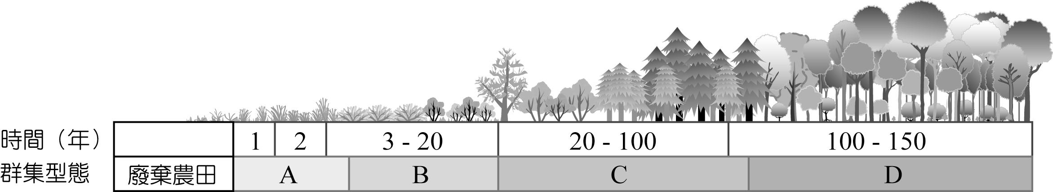
- ( )根據此圖提供之資訊，下列敘述何者正確？ (A)此過程為初級消長 (B)此過程可視為一種空間上的連續性 (C)隨著時間的變化，植物高度逐漸變高 (D)在此過程中，群集中的食物網愈來愈複雜 (E)在此過程中，各種生物的生態地位愈來愈相似
- ( )以下關於A群集和D群集的比較，何者正確？ (A) A群集的結構較簡單 (B)A群集的物種更替較慢 (C) A群集的生物量較大 (D) A群集生物的生殖潛能較大 (E)A群集的優勢生物的生活史較D群集的優勢生物短
- ( )在此消長的過程中，具有以下哪些特性？ (A)是漸進而緩慢的過程 (B)群集的變動界線明顯 (C)群集內生物的變動是週而復始的 (D)群集發生消長時，不僅生態組成發生改變，其功能必也隨之變化 (E)群集的變動會造成生態系中的理化因子的變化，而此理化因子的變化又會進一步造成群集的變動
- ( )若鄰近的火山爆發，造成此區地表完全為熔岩所覆蓋，則此區的生物消長會有下列哪些情形？ (A)先驅群集為蘚苔植物 (B)需花費比廢棄農田更長的時間，才可能達到穩定的群集 (C)此消長過程和發生森林火災後之消長過程相似 (D)達到穩定的群集時，生物的遷入、遷出停止 (E)達到穩定的群集時，其組成必與D群集完全相同
【題組四】
在一穩定的地區調查甲、乙、丙、丁四種族群所含DDT殘留量的平均濃度，其結果為：甲為0.07 ppm、乙為0.61 ppm、丙為9.12 ppm、丁為0.41 ppm，試回答40~41題：
- （ ）有關此生態系的敘述，何者正確？ (A)若有足夠的時間，DDT屬於可分解的汙染物 (B)DDT的噴灑量遠低於高級消費者的致死劑量 (C)可推測丙為高級消費者 (D) DDT可經由食物鏈層層轉移而在生物體內累積 (E)這四種生物族群間能量流動的情形為甲→丁→乙→丙
- （ ）對DDT性質的敘述，下列哪些正確？ (A)是廣效性且毒性甚強的殺蟲劑 (B)十分穩定，不易被生物體內的酵素所分解 (C)只會危害野生生物，對人類沒有影響 (D)會使鳥類的卵殼變薄，進而使幼鳥的孵化率降低 (E)若水禽類遭受汙染，應避免食用其蛋白質部分
【題組五】
臺灣早期大量砍伐森林外銷，以賺取外匯。近年來則將森林開闢為道路、果園、茶園、高爾夫球場或森林遊樂區，而造成土石流的災難頻傳。試回答42~43題：
- （ ）大量砍伐森林對生態系將造成哪些影響？ (A)物種歧異度降低 (B)生態系趨向複雜 (C)土壤性質發生改變 (D)產生明顯的生態消長 (E)生態塔結構發生改變
- （ ）下列哪些措施有助於增加生態的穩定度，以維持物種歧異度？ (A)多開墾山坡地 (B)禁止砍伐森林 (C)大量引進外來種 (D)多興建水庫和攔砂壩 (E)設置國家公園和自然保留區

三、閱讀題(每題2分，共6分)
大多數動物不喜歡刺眼的太陽。在華氏一百度以上的高溫中，只有蜥蜴、蜘蛛和矮樹叢的蒼蠅能保持精力，四處活動。連蛇也得將自個兒埋藏在地下，避開酷熱的陽光，否則就會脫水、死亡。牠們聽見我們走近時，會探出頭來，想找出聲音的來源，但有時我們很難察覺牠們的存在……婦女們攜帶長棍，將它戳進堅硬的黏土，數呎下面，她們發現水分，然後從泥中挖出一個個圓形的泥球。出乎我意料之外，哪些小圓球給擦去泥巴後，竟然是青蛙，原來他們將自己埋藏在地面數呎之下，以避免身體發生脫水現象，因而得以存活……我很驚訝的發現，這兒到處是營養豐富的野生食物，在人們需要的時候，就會適時的出現在眼前。在這個地區表面看來，似乎不合適植物生長，但這只是假相。埋藏在貧脊的泥土下的，是包裹著厚厚一層防護品的種籽。雨來臨時，就會萌芽生根，整個地區都為之改觀。然而短短幾天內，花兒就結束一週期的生命，種籽被風吹散，大地又回復舊觀。（節錄自Marlo Morgan之「曠野的聲音」）
- ( )何者是影響這個生態系生物分布最重要的因子？(A)溫度 (B)雨量 (C)緯度 (D)風速
- ( )在這個生態系中〝最不容易〞找到哪一類生物？ (A)爬蟲類 (B)兩生類 (C)被子植物 (D)蕨類植物
- ( )哪一項敘述〝不是〞此生態系生物的敘述？ (A)灌木根系入地深，以利吸收地下水 (B)角質化構造防水分散失 (C)利用傍晚或夜晚出來活動覓食 (D)種子植物能夠在短暫的潮溼季完成生活史

台北市立松山高中九十七學年度第一學期高一基礎生物期末考答案
範圍：基礎生物第三、四章全
一、單選題(每題2.5分，共40分)
1 | 2 | 3 | 4 | 5 | 6 | 7 | 8 | 9 | 10
C | B | A | B | C | B | C | B | C | D
11 | 12 | 13 | 14 | 15 | 16
C | C | A | C | D | A

二、多重選擇題(每題2分，共54分)
17 | 18 | 19 | 20 | 21
ACE | CE | AD | ACE | DE
22 | 23 | 24 | 25 | 26
ABCDE | BD | CDE | ADE | BCDE
27 | 28 | 29 | 30 | 31
ABD | ABCE | ADE | CE | AE
32 | 33 | 34 | 35 | 36
AE | AE | DE | ADE | CD
37 | 38 | 39 | 40 | 41
ADE | ADE | B | BCDE | ABD
42 | 43
ACDE | BE

三、閱讀題(每題2分，共6分)
44 | 45 | 46
B | D | A

